Agrupar

SEGUNDO TRIMESTRE 2022: VIVIENDA EN ALQUILER
El precio del alquiler se recupera en el segundo trimestre y sube un 5,5% trimestral en España

- En el segundo trimestre de 2022 el precio de la vivienda trimestral en España sube un 5,5% y sitúa su precio mensual en 11,11 euros/m² al mes
- Por el contrario, el precio de la vivienda en alquiler sube en 16 comunidades autónomas, en 41 provincias y en 31 capitales de provincia
- En las ciudades de Alicante y Cádiz el precio del alquiler sube por encima del 10% en junio
- Aquí se puede ver una valoración en vídeo de la directora de Estudios

Madrid, 20 de julio de 2022

El precio de la vivienda en alquiler en España ha experimentado un incremento trimestral del 5,5% y un interanual de un 6,4% en el segundo trimestre de 2022, según los datos del Índice Inmobiliario Fotocasa. Este incremento trimestral (5,5%) se produce después de dos años de caídas en el mismo periodo (segundo trimestre de 2020 y 2021).

Variación trimestral e interanual en el 2T por años

En marzo de 2022 se detectó el primer parón del descenso interanual en el precio de la vivienda en alquiler después de 13 meses de caídas en cadena (de febrero de 2021 hasta febrero de 2022); desde entonces, se inicia una serie de incrementos interanuales hasta llegar al 6,4% de junio.

Variación interanual en los últimos 19 meses

En las CCAA, este segundo trimestre de 2022 se presenta con 16 subidas trimestrales y 17 interanuales. Las CCAA que más incrementos trimestrales han experimentado son: La Rioja (11,7%), Cantabria (11,4%), Región de Murcia (9,5%), Canarias (8,0%), Comunitat Valenciana (8,0%), Castilla-La Mancha (6,4%), Baleares (6,3%), Madrid (6,2%), Extremadura (3,7%), Cataluña (3,6%), Castilla y León (3,5%), Asturias (3,3%), Galicia (3,3%), Andalucía (2,2%), Navarra (1,3%) y Aragón (0,2%).

“Actualmente, según el Índice Inmobiliario Fotocasa, diez de las 17 comunidades autónomas presentan precios máximos. El precio del alquiler se encuentra en una situación alarmante, de tendencia alcista y, al parecer, sin frenos. Entre las razones de este incremento encontramos que la demanda de alquiler ha resurgido de manera tan rápida que al mercado no le está dando tiempo a absorberla, así como al descenso de la oferta, que se ha reducido de manera muy significativa en los últimos meses. Este aspecto provoca un desfase todavía más acentuado entre la oferta y la demanda que, sumado al aumento incesante de la inflación, hace que los precios mantengan una tendencia alcista”, comenta María Matos, directora de Estudios y Portavoz de Fotocasa.
Valoración en vídeo de la directora de Estudios de Fotocasa, María Matos

Este segundo trimestre del año diez comunidades Autónomas han superado el máximo valor. Los precios son: Madrid (15,18 al mes), Cataluña (14,84 €/m² al mes), País Vasco (13,37 €/m² al mes), Baleares (12,86 €/m² al mes), Canarias (10,76 €/m² al mes), Cantabria (10,75 €/m² al mes), Navarra (10,24 €/m² al mes), Comunitat Valenciana (10,00 €/m² al mes), Andalucía (8,89 €/m² al mes), Aragón (8,69 €/m² al mes), Asturias (8,52 €/m² al mes), Región de Murcia (8,43 €/m² al mes), La Rioja (8,40 €/m² al mes), Galicia (7,91 €/m² al mes), Castilla y León (7,88 €/m² al mes), Castilla-La Mancha (6,51 €/m² al mes) y Extremadura (6,12 €/m² al mes).

Variación trimestral del precio del alquiler por CCAA
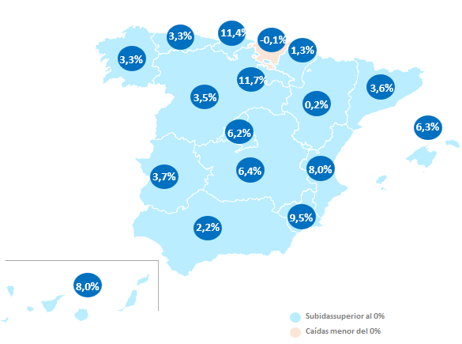

Precio de la vivienda en alquiler en el segundo trimestre por CCAA

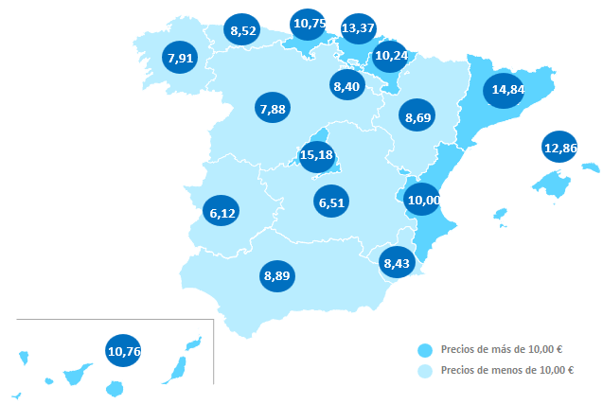
Provincias
En las provincias, este segundo trimestre de 2022 se presenta con 41 subidas trimestrales y en todas las provincias se incrementa el valor interanual. Las tres provincias que más han incrementado el precio de la vivienda trimestral en este periodo son: La Rioja (11,7%), Cantabria (11,4%) y Cádiz (10,5%). Por otro lado, las cuatro provincias afectadas con los descensos trimestrales son: Toledo (-2,7%), Palencia (-0,5%), Cáceres (-0,4%) y Gipuzkoa (-0,2%).

Variación trimestral en el segundo trimestre por provincia
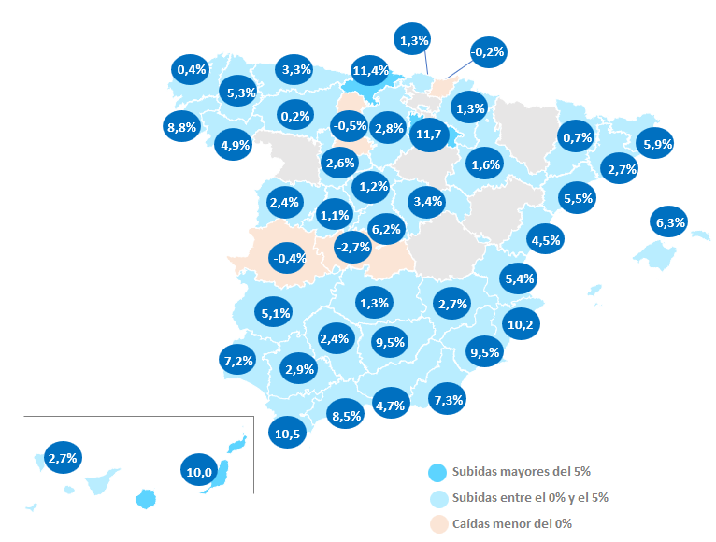

Este segundo trimestre del año 18 provincias han superado el máximo valor. En cuanto a los precios de las viviendas por provincias, Barcelona se sitúa en 15,75 €/m² al mes y Gipuzkoa en 15,60 €/m². A estas provincias le siguen, Madrid con 13,18 €/m² al mes, Bizkaia con 13,07 €/m² al mes, Illes Balears con 12,86 €/m² al mes, Huelva con 12,10 €/m² al mes, Araba – Álava con 11,81 €/m² al mes y Las Palmas con 11,52 €/m² al mes, entre otras provincias. Por otro lado, las provincias más económicas son Ciudad Real con 5,42 €/m² al mes, Cáceres con 5,56 €/m² al mes, Jaén con 5,77 €/m² al mes, Ourense con 6,03 €/m² al mes, Ávila con 6,21 €/m² al mes, Palencia con 6,34 €/m² al mes, León con 6,38 €/m² al mes, Badajoz con 6,43 €/m² al mes, Toledo con 6,80 €/m² al mes y Albacete con 6,88 €/m² al mes.

Precio de la vivienda en el segundo trimestre por provincia
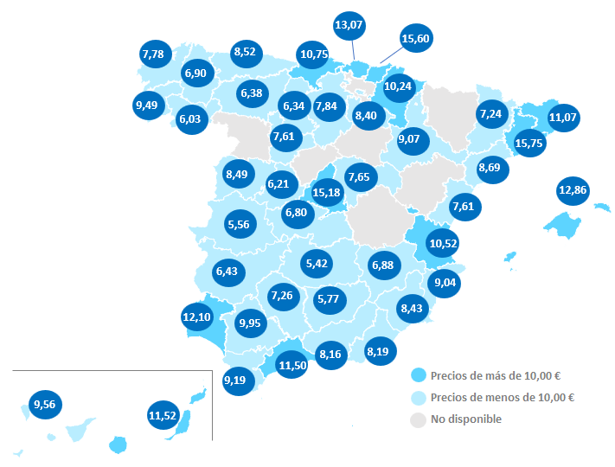

Municipios de España
El 80% de las ciudades españolas analizadas por Fotocasa con variación trimestral en junio de 2022 incrementa el valor trimestral (31 de los incrementos corresponden a capitales de provincia).

De estas subidas trimestrales, en ocho ciudades el incremento del precio ha estado por encima del 10%. Esos incrementos corresponden a las ciudades de Torrevieja (23,9%), Benidorm (20,8%), Estepona (17,8%), Gandía (16,3%), Cartagena (14,2%), Alicante / Alacant (12,7%), Sitges (11,6%) y Cádiz capital (10,4%). Por otro lado, la ciudad con mayor descenso trimestral de la vivienda es Alcoy / Alcoi con un -5,5% en junio.

Variación trimestral en el segundo trimestre por capitales de provincias
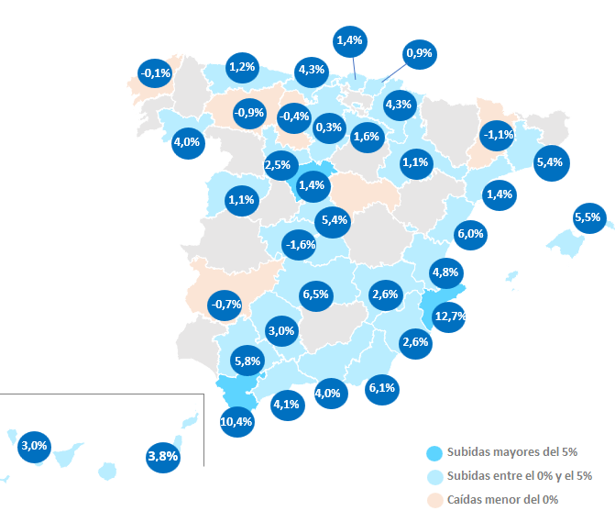

En cuanto a los precios, la ciudad con el precio del alquiler más elevado es Calvià con 18,60 euros el metro cuadrado, seguida de Barcelona capital con 18,52 €/m² al mes y Sitges con 17,98 €/m² al mes. Por otro lado, la ciudad con el precio del alquiler más económico es Puertollano con 4,88 euros el metro cuadrado.

Precio de la vivienda en el segundo trimestre por capital de provincia
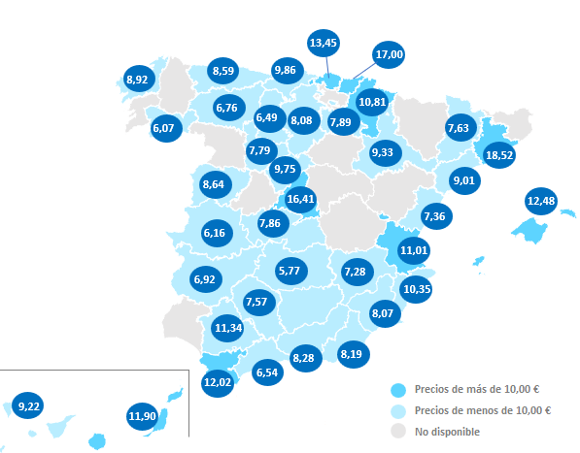

TABLAS DE PRECIOS Y DE EVOLUCIONES (3)
Tabla 1: CCAA de mayor a menor incremento trimestral (mar. – jun. 2022)
Comunidad Autónoma | Precio de jun. 2022 (€/m²) | Variación  trimestral | Variación  interanual
La Rioja | 8,40 € | 11,7% | 11,4%
Cantabria | 10,75 € | 11,4% | 12,8%
Región de Murcia | 8,43 € | 9,5% | 13,5%
Canarias | 10,76 € | 8,0% | 12,3%
Comunitat Valenciana | 10,00 € | 8,0% | 18,8%
Castilla-La Mancha | 6,51 € | 6,4% | 8,5%
Baleares | 12,86 € | 6,3% | 12,5%
Madrid | 15,18 € | 6,2% | 10,2%
Extremadura | 6,12 € | 3,7% | 10,3%
Cataluña | 14,84 € | 3,6% | 7,6%
Castilla y León | 7,88 € | 3,5% | 7,1%
Asturias | 8,52 € | 3,3% | 5,2%
Galicia | 7,91 € | 3,3% | 7,8%
Andalucía | 8,89 € | 2,2% | 4,5%
Navarra | 10,24 € | 1,3% | 1,9%
Aragón | 8,69 € | 0,2% | 3,3%
País Vasco | 13,37 € | -0,1% | 2,1%
España | 11,11 € | 5,5% | 6,4%
Tabla 2: Provincias de mayor a menor incremento trimestral (mar. – jun. 2022)
Provincia | Precio de jun. 2022 (€/m²) | Variación  trimestral | Variación  interanual
La Rioja | 8,40 € | 11,7% | 11,4%
Cantabria | 10,75 € | 11,4% | 12,8%
Cádiz | 9,19 € | 10,5% | 7,4%
Alicante | 9,04 € | 10,2% | 19,4%
Las Palmas | 11,52 € | 10,0% | 17,7%
Jaén | 5,77 € | 9,5% | 12,0%
Murcia | 8,43 € | 9,5% | 13,5%
Pontevedra | 9,49 € | 8,8% | 9,6%
Málaga | 11,50 € | 8,5% | 20,5%
Almería | 8,19 € | 7,3% | 10,2%
Huelva | 12,10 € | 7,2% | 24,4%
Illes Balears | 12,86 € | 6,3% | 12,5%
Madrid | 15,18 € | 6,2% | 10,2%
Girona | 11,07 € | 5,9% | 19,2%
Tarragona | 8,69 € | 5,5% | 9,9%
Valencia | 10,52 € | 5,4% | 15,5%
Lugo | 6,90 € | 5,3% | 19,4%
Badajoz | 6,43 € | 5,1% | 15,2%
Ourense | 6,03 € | 4,9% | 4,9%
Granada | 8,16 € | 4,7% | 4,2%
Melilla | 9,49 € | 4,7%
Castellón | 7,61 € | 4,5% | 12,4%
Guadalajara | 7,65 € | 3,4% | 2,1%
Asturias | 8,52 € | 3,3% | 5,2%
Sevilla | 9,95 € | 2,9% | 4,5%
Burgos | 7,84 € | 2,8% | 7,1%
Albacete | 6,88 € | 2,7% | 6,3%
Santa Cruz de Tenerife | 9,56 € | 2,7% | 1,9%
Barcelona | 15,75 € | 2,7% | 8,3%
Valladolid | 7,61 € | 2,6% | 4,7%
Salamanca | 8,49 € | 2,4% | 5,7%
Córdoba | 7,26 € | 2,4% | 0,8%
Zaragoza | 9,07 € | 1,6% | 4,6%
Bizkaia | 13,07 € | 1,3% | 5,2%
Ciudad Real | 5,42 € | 1,3% | 1,7%
Navarra | 10,24 € | 1,3% | 1,9%
Segovia | 9,19 € | 1,2% | 16,3%
Ávila | 6,21 € | 1,1% | 1,5%
Lleida | 7,24 € | 0,7% | 11,7%
A Coruña | 7,78 € | 0,4% | 3,9%
León | 6,38 € | 0,2% | 7,4%
Gipuzkoa | 15,60 € | -0,2% | 2,9%
Cáceres | 5,56 € | -0,4% | 0,9%
Palencia | 6,34 € | -0,5% | 1,0%
Toledo | 6,80 € | -2,7% | 3,0%
Araba - Álava | 11,81 € | - | 4,6%
Huesca | - | - | -
Cuenca | - | - | -
Tabla 3: Capitales de provincia de mayor a menor incremento trimestral (mar. – jun. 2022)
Provincia | Municipio | Precio de jun. 2022 (€/m²) |  | Variación  trimestral | Variación  interanual
Alicante | Alicante / Alacant |  | 10,35 € | 12,7% | 27,9%
Cádiz | Cádiz capital |  | 12,02 € | 10,4% | 12,0%
Ciudad Real | Ciudad Real capital |  | 5,77 € | 6,5% | 7,1%
Almería | Almería capital |  | 8,19 € | 6,1% | 11,1%
Castellón | Castellón de la Plana / Castelló de la Plana |  | 7,36 € | 6,0% | 10,7%
Málaga | Málaga capital |  | 11,34 € | 5,8% | 18,3%
Illes Balears | Palma de Mallorca |  | 12,48 € | 5,5% | 10,8%
Madrid | Madrid capital |  | 16,41 € | 5,4% | 11,2%
Barcelona | Barcelona capital |  | 18,52 € | 5,4% | 21,2%
Valencia | Valencia capital |  | 11,01 € | 4,8% | 14,2%
Cantabria | Santander |  | 9,86 € | 4,3% | 8,2%
Navarra | Pamplona / Iruña |  | 10,81 € | 4,3% | 4,2%
Jaén | Jaén capital |  | 6,54 € | 4,1% | 11,0%
Granada | Granada capital |  | 8,28 € | 4,0% | 4,0%
Ourense | Ourense capital |  | 6,07 € | 4,0% | 4,4%
Las Palmas | Las Palmas de Gran Canaria |  | 11,90 € | 3,8% | 14,4%
Sevilla | Sevilla capital |  | 10,75 € | 3,3% | 6,8%
Córdoba | Córdoba capital |  | 7,57 € | 3,0% | 2,5%
Santa Cruz de Tenerife | Santa Cruz de Tenerife capital |  | 9,22 € | 3,0% | 3,2%
Murcia | Murcia capital |  | 8,07 € | 2,6% | 9,9%
Albacete | Albacete capital |  | 7,28 € | 2,6% | 7,9%
Valladolid | Valladolid capital |  | 7,79 € | 2,5% | 5,4%
La Rioja | Logroño |  | 7,89 € | 1,6% | 1,5%
Bizkaia | Bilbao |  | 13,45 € | 1,4% | 4,6%
Segovia | Segovia capital |  | 9,75 € | 1,4% | 17,8%
Tarragona | Tarragona capital |  | 9,01 € | 1,4% | 4,9%
Asturias | Oviedo |  | 8,59 € | 1,2% | 5,4%
Salamanca | Salamanca capital |  | 8,64 € | 1,1% | 5,0%
Zaragoza | Zaragoza capital |  | 9,33 € | 1,1% | 5,4%
Gipuzkoa | Donostia - San Sebastián |  | 17,00 € | 0,9% | 5,6%
Burgos | Burgos capital |  | 8,08 € | 0,3% | 6,7%
A Coruña | A Coruña capital |  | 8,92 € | -0,1% | 6,6%
Palencia | Palencia capital |  | 6,49 € | -0,4% | 0,6%
Badajoz | Badajoz capital |  | 6,92 € | -0,7% | 14,8%
León | León capital |  | 6,76 € | -0,9% | 5,3%
Lleida | Lleida capital |  | 7,63 € | -1,1% | 9,7%
Toledo | Toledo capital |  | 7,86 € | -1,6% | 3,7%
Cáceres | Cáceres capital |  | 6,16 € | -4,5% | 3,7%
Huelva | Huelva capital |  | 8,19 € | - | 21,8%
Ávila | Ávila capital |  | 6,51 € | - | 5,5%
Zamora | Zamora capital |  | 5,57 € | - | -
Cuenca | Cuenca capital |  | 8,51 € | - | -
Guadalajara | Guadalajara capital |  | 7,96 € | - | 8,7%
Girona | Girona capital |  | 11,20 € | - | 17,1%
Lugo | Lugo capital |  | 6,55 € | - | 14,1%
Pontevedra | Pontevedra capital |  | 8,27 € | - | -
Araba - Álava | Vitoria - Gasteiz |  | 12,13 € | - | -

Sobre Fotocasa
Portal inmobiliario que cuenta con inmuebles de segunda mano, promociones de obra nueva y viviendas de alquiler. Cada mes genera un tráfico de 34 millones de visitas (75% a través de dispositivos móviles). Mensualmente elabora el índice inmobiliario Fotocasa, un informe de referencia sobre la evolución del precio medio de la vivienda en España, tanto en venta como en alquiler.
Toda nuestra información la puedes encontrar en nuestra Sala de Prensa.
Fotocasa pertenece a Adevinta, una empresa 100% especializada en Marketplaces digitales y el único “pure player” del sector a nivel mundial.
Más información sobre Fotocasa.

Sobre Adevinta Spain
Adevinta Spain es una compañía líder en marketplaces digitales y una de las principales empresas del sector tecnológico del país, con más de 18 millones de usuarios al mes en sus plataformas de los sectores inmobiliario (Fotocasa y habitaclia), empleo (InfoJobs), motor (coches.net y motos.net) y compraventa de artículos de segunda mano (Milanuncios).
Los negocios de Adevinta han evolucionado del papel al online a lo largo de más de 40 años de trayectoria en España, convirtiéndose en referentes de Internet. La sede de la compañía está en Barcelona y cuenta con una plantilla de 1.200 personas comprometidas con fomentar un cambio positivo en el mundo a través de tecnología innovadora, otorgando una nueva oportunidad a quienes la están buscando y dando a las cosas una segunda vida.
Adevinta tiene presencia mundial en 14 países. El conjunto de sus plataformas locales recibe un promedio de 1.300 millones de visitas cada mes.
Más información en adevinta.es

Llorente y Cuenca Departamento Comunicación Fotocasa
Ramon Torné Anaïs López
rtorne@llorenteycuenca.com comunicacion@fotocasa.es
638 68 19 85 620 66 29 26

Fanny Merino
emerino@llorenteycuenca.com
663 35 69 75

Paula Iglesias
piglesias@llorenteycuenca.com
662 450 236

